



**زیربرنامه:**

ConMeanFlow_KEP

|  |  |  |
| --- | --- | --- |
| **توسعه دهندگان** | مرتضی نامور |  |
| سامان کاووسی |  |
| **تهیه کنندگان مستند** | سامان کاووسی، مرتضی نامور | |
| **تاییدکنندگان** |  | |
| **تاریخ تنظیم سند** | 22/02/95 | |
| **شناسه سند** | **MC2F092F1** | |
| **زبان برنامه‌نویسی** | **Fortran 90** | |

1. وظایف

در این زیربرنامه مقدار بخش جابجایی معادلات حاکم با استفاده از روش حفظ انرژی جنبشی[1] (KEP) محاسبه می‌گردد که در آن از یک میانگین‌گیری جبری از متغیرهای اولیه دو سمت وجه برای محاسبه‌ی شار عبوری از هر ضلع استفاده می‌شود. نحوه‌ی میانگین‌گیری به‌گونه‌ای است که مقدار انرژی جنبشی کل در میدان حل پایستار باقی بماند. این روش، برای پایداری حل به تعداد شبکه‌ی زیاد نیاز داشته و به همین علت استفاده از آن بیشتر برای جریان‌های با شبیه‌سازی گردابه بزرگ(LES) و شبیه‌سازی عددی مستقیم(DNS) پیشنهاد می‌گردد. هرچند که می‌تواند برای جریان‌های غیرلزج، آرام و مغشوش با تعداد شبکه کم نیز همراه با اضافه نمودن اتلاف عددی جیمسون (JST) بکار برده شود که البته این کار ممکن است کاهش دقت را در پی داشته باشد.

1. توضیحات و تئوری

بخش جابجایی معادلات نشان‌دهندة شار عبوري از مرز‌هاي سلول مي‌باشد. در اینجا نحوه‌ی گسسته‌سازی بخش جابجایی معادلات به کمک روش KEP شرح داده می‌شود.

معادلات حاکم بر جریان غیرلزج معادلات اویلر می‌باشد که در دو بعد و به فرم ماتریسی به صورت زیر نوشته می‌شود:

|  |  |
| --- | --- |
|  | $$\frac{∂W}{∂t}+\frac{∂F^{I}}{∂x}+\frac{∂G^{I}}{∂y}=0$$ |

که پس از انتگرال گیری به روش حجم محدود بر روی هر سلول خواهیم داشت:

|  |  |
| --- | --- |
|  | $$\begin{matrix}\underbrace{Ω\frac{∂W}{∂t}} \\ Transient Term\end{matrix}+\begin{matrix}\underbrace{\sum_{j=1}^{Nedges}{N_{x}F^{I}+N_{y}G^{I}}} \\ Convective Term\end{matrix}=0$$ |

اگر مرزهای حجم کنترل یعنی *s* را در یک شبکه محاسباتی بصورت گسسته شده مانند ‏شکل (1) در نظر بگیریم، بخش جابجایی معادلات برای هر سلول بصورت زير محاسبه می‌شود:

|  |  |
| --- | --- |
|  | $$Convective Term : \sum_{j=1}^{Nedges}{{N_{x}}_{j}F_{j}^{I}+{N_{y}}_{j}G_{j}^{I}}= \sum_{j=1}^{Nedges}{({n_{x}}_{j}F_{j}^{I}+{n_{y}}_{j}G_{j}^{I})ΔL_{j}}$$ $${n_{x}}_{j}=\frac{{N_{x}}_{j}}{ΔL_{j}} , {n_{y}}_{j}=\frac{{N_{y}}_{j}}{ΔL_{j}}$$ |

*

*j=1*

*i*

*j=2*

*j=Nedge*

1. مرزهای گسسته شده یک سلول

در رابطه ‏(3)، *j* شمارنده اضلاع حجم کنترل مي‌باشد. ذکر این نکته بسیار حائز اهمیت است که فرض می‌شود مقادیر بقایی *W* در یک حجم کنترل برابر مقدار آن در مرکز حجم کنترل است. همچنین با توجه به حساسیت و توجه بسیار به ساختار داده‌ای در هنگام پیاده‌سازی روش KEP، یکبار دیگر نحوه ذخیره‌سازی نقاط و همسایه‌های یک ضلع آورده می‌شود:

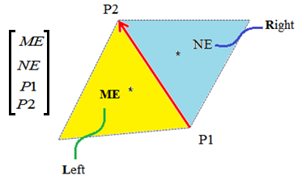

1. سلول های سمت چپ و راست یک ضلع

در محاسبه شارها منظور از Lهمان سلول سمت چپ يا در واقع همان سلول اصلی و R نشان‌دهنده سلول سمت راست يا سلولي که در همسايگي سلول اصلی قرار دارد، می‌باشد.

ماتریس متغیرهای بقایی ($W$) و شارهای جابجایی ($F^{I}, G^{I}$) در دو بعد به صورت زیر می‌باشند:

|  |  |
| --- | --- |
|  | $W=\left[\begin{aligned}ρ \\ \\ ρu \\ \\ ρv \\ \\ ρE\end{aligned}\right]$, $F^{I}=\left[\begin{aligned}ρu \\ \\ ρuu+p \\ \\ ρvu \\ \\ ρHu\end{aligned}\right]$, $G^{I}=\left[\begin{aligned}ρv \\ \\ ρuv \\ \\ ρvv+p \\ \\ ρHv\end{aligned}\right]$ |

که در آن برای آنتالپی داریم:

|  |  |
| --- | --- |
|  | $$H=E+\frac{p}{ρ}$$ |

با در نظر گرفتن رابطه ‏(4)، می توان شار جابجایی عبوری از هر ضلع سلول ($F_{n}$) را بصورت زیر بازنویسی نمود:

|  |  |
| --- | --- |
|  | $$F_{n}=\left(F^{I}n_{x}+G^{I}n_{y}\right)∆L=$$ $$=\left\{ \left[\begin{aligned}ρun_{x} \\ \\ ρuun_{x}+pn_{x} \\ \\ ρvun_{x} \\ \\ ρHun_{x}\end{aligned}\right]+\left[\begin{aligned}ρvn_{y} \\ \\ ρuvn_{y} \\ \\ ρvvn_{y}+pn_{y} \\ \\ ρHvn_{y}\end{aligned}\right] \right\}∆L=\left[\begin{aligned}ρV_{n} \\ \\ ρuV_{n}+pn_{x} \\ \\ ρvV_{n}+{pn}_{y} \\ \\ ρHV_{n}\end{aligned}\right]∆L$$ |

که در رابطه‌ی ‏(6)، برای $V_{n}$، که سرعت عمود بر ضلع می‌باشد داریم:

|  |  |
| --- | --- |
|  | $$V_{n}=un_{x}+vn_{y}$$ |

شبیه‌سازی صحیح جریان‌های ناپایای گردابی[2] و به‌طور خاص در ناحیه‌ی دنباله‌ی[3] پشت بال، مستلزم استفاده از روش‌های عددی است که در طی فرآیند حل پایدار بوده و در عین حال ماهیت اتلافی[4] زیادی نداشته باشند[1,2].

در اغلب موارد، به منظور تسخیر شوک و افزایش پایداری حل، نیاز است تا اتلاف عددی به معادلات جریان اضافه ‌گردد. حال اگر اضافه نمودن این اتلاف مصنوعی، کنترل شده و محدود به نواحی مورد نیاز نباشد، می‌تواند باعث میرایی در تمام میدان حل گردد، که در این صورت برخی از خصوصیات جریان مانند گردابه‌ها در جریان مغشوش ممکن است به‌کلی از شبیه‌سازی حذف شوند یا اینکه ضخامت لایه مرزی به اشتباه و به صورت غیر‌واقعی افزایش پیدا کند.

جیمسون[1]، در سال 2007، برای رفع این مشکلات، روش حفظ انرژی جنبشی[5](KEP)، را برای محاسبه‌ی شار جابجایی در معادلات ناویه- استوکس به فرم حجم محدود ارائه نمود که کارآمد بودن آن برای جریان‌های گردابی و تسخیر شوک در پژوهش‌های [3]و[4] اثبات گردیده است.

در واقع در این روش علاوه بر ارضا نمودن شرط پایستاری برای معادلات پیوستگی، مومنتوم و انرژی کل، مقدار انرژی جنبشی نیز در میدان حل پایستار باقی خواهد ماند.

در روش‌های مرکزی(Central) برخلاف روش‌های بالادست(Upwind) از تئوری مشخصه‌ها[6] استفاده نمی‌شود و به همین دلیل قادر به حذف تجزیه زوج/فرد[7] به وجود آمده در حل نبوده و اساساً ماهیت پایداری ندارند. منظور از جدایی زوج/فرد این است که برای یک مسأله مشخص دو تا حل جدا بر روی شبکه‌های با شماره گره‌های زوج و فرد آن به‌دست می‌آید.

ولی در روش KEP که جزو گروه روش‌های مرکزی به‌شمار می‌رود، حفظ نمودن مقدار انرژی جنبشی در طی فرآیند حل موجب بهبود پایداری آن شده و به‌طور کامل نیاز به اضافه نمودن اتلاف عددی را برطرف می‌کند.

در حلگرهای حجم محدود، محاسبه‌ی شارهای جابجایی به کمک روش KEP بسیار کم‌هزینه بوده و علاوه بر آن مشکلات مربوط به ناپایداری حل و بیش از حد بودن اتلاف عددی را نداشته، که اینها موجب شده تا برای استفاده همراه با روش‌هایی مانند LES و DNS که نیاز به شبکه‌های با تعداد خیلی زیاد و شبیه‌سازی با دقت بالا دارند گزینه‌ی مناسبی باشد[1].

همان‌طور که پیش‌تر گفته شد در روش KEP، مقدار انرژی جنبشی پایستار باقی می‌ماند. بنابراین در ابتدا لازم است که انرژی جنبشی($Κ$) به صورت زیر تعریف گردد[1]:

|  |  |
| --- | --- |
|  | $Κ= \frac{1}{2} ρ{ϑ^{i}}^{2}$, $i=1,2$ |

در معادله‌ی بالا $ϑ^{1}=u$ و $ϑ^{2}=v$ می‌باشد.

با ترکیب معادلات پیوستگی و مومنتوم می‌توان یک معادله برای انرژی جنبشی به‌دست آورد. در واقع برای نرخ انرژی جنبشی داریم:

|  |  |
| --- | --- |
|  | $\frac{∂Κ}{∂t}= \frac{∂}{∂t}\left(\frac{1}{2} ρ{ϑ^{i}}^{2}\right)= ϑ^{i}\frac{∂}{∂t}\left(ρϑ^{i}\right)-\frac{1}{2} {ϑ^{i}}^{2}\frac{∂ρ}{∂t}$ |

با جایگذاری معادل ترم‌های $\frac{∂}{∂t}\left(ρϑ^{i}\right)$ و $\frac{∂ρ}{∂t}$ از معادلات پیوستگی و مومنتوم خواهیم داشت:

|  |  |
| --- | --- |
|  | $$\frac{∂Κ}{∂t}= -\frac{∂}{∂x^{k}}\left(ϑ^{k}\left(p+\frac{1}{2} ρ{ϑ^{i}}^{2}\right)\right)+ p\frac{∂ϑ^{k}}{∂x^{k}}$$ |

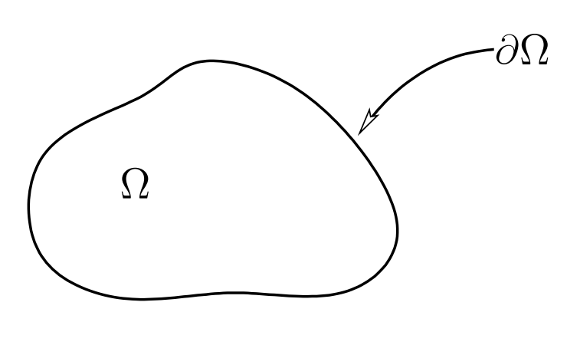

1. فضای حل ($Ω$) و مرز پیرامون آن ($∂Ω$)

حال فرض می‌کنیم که فضای حل ($Ω$) و مرز پیرامون آن ($∂Ω$) باشد. با انتگرال‌گیری از معادله ‏(10) بر روی فضای حل ($Ω$)، معادله‌ی پایستاری انرژی جنبشی به‌دست می‌آید:

|  |  |
| --- | --- |
|  | $\frac{∂}{∂t}\int_{Ω}{Κ d∀}= -\int_{∂Ω}{\left(ϑ^{k}\left(p+\frac{1}{2} ρ{ϑ^{i}}^{2}\right)\right)}n^{k}dS+\int_{Ω}{ \left(p\frac{∂ϑ^{k}}{∂x^{k}}\right)} d∀$ |

تعریف: یک روش عددی حل معادلات اویلر را حفظ کننده‌ی انرژی جنبشی(KEP) می‌نامند هرگاه فرم گسسته شده‌ی معادله‌ی ‏(11) را ارضا کند.

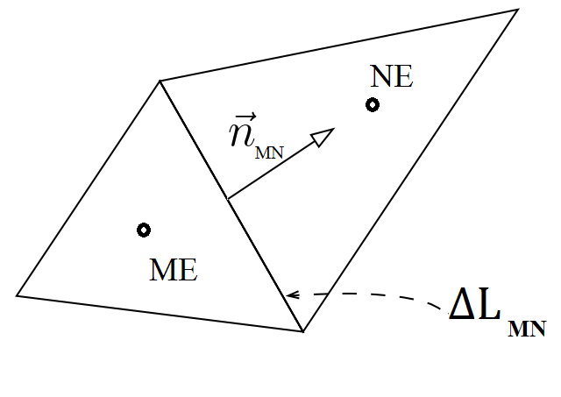

1. حجم کنترل اصلی و همسایه

معادلات حاکم را با روش حجم محدود بر روی فضای حل ($Ω$)، گسسته‌سازی خواهیم نمود. همان‌طور که پیشتر گفته شد سلول اصلی را با (ME) و همسایه‌ی آن را با (NE) نمایش خواهیم داد و ضلع مشترک بین این دو ($MN$) طولی برابر (${ΔL}_{MN}$) خواهد داشت. بردارهای یکه‌ی عمود بر ضلع مشترک که جهت آن از طرف سلول اصلی (ME) به طرف همسایه‌ی آن (NE) می‌باشد را با ${n_{i}}_{MN}$ نشان می‌دهیم. هم‌چنین برای طول تصویر شده‌ی ضلع مشترک در جهت محورهای مختصات می‌توان رابطه‌ی ${N_{i}}_{MN}={n_{i}}_{MN}{ΔL}_{MN}$ را نوشت. با این تعاریف فرم کلی گسسته‌سازی شده‌ی معادلات اویلر به روش حجم محدود به‌صورت زیر خواهد بود:

|  |  |
| --- | --- |
|  | $$Ω\frac{∂W}{∂t}+\sum_{j=1}^{Nedges}{{N_{x}}_{j}F_{j}+{N_{y}}_{j}G_{j}}=Ω\frac{∂W}{∂t}+\sum_{j=1}^{Nedges}{({n_{x}}_{j}F_{j}+{n_{y}}_{j}G_{j}){ΔL}_{j}}=0$$ $$Ω\frac{∂W}{∂t}+\sum_{j=1}^{Nedges}{{N_{i}}_{j}f_{j}^{i}}= 0$$ $$f^{1}=F, f^{2}=G$$ $N_{1}=N_{x}, N_{2}=N_{y}$ |

با استفاده از تعاریف $ϑ^{1}=u$ و $ϑ^{2}=v$ معادله ‏(4) به صورت زیر بازنویسی می‌شود:

|  |  |
| --- | --- |
|  | $W=\left[\begin{aligned}ρ \\ \\ ρϑ^{1} \\ \\ ρϑ^{2} \\ \\ ρE\end{aligned}\right]$, $F=\left[\begin{aligned}ρϑ^{1} \\ \\ ρϑ^{1}ϑ^{1}+p \\ \\ ρϑ^{1}ϑ^{2} \\ \\ ρHϑ^{1}\end{aligned}\right]$, $G=\left[\begin{aligned}ρϑ^{2} \\ \\ ρϑ^{2}ϑ^{1} \\ \\ ρϑ^{2}ϑ^{2}+p \\ \\ ρHϑ^{2}\end{aligned}\right]$ |

که در نتیجه برای شار جابجایی($f_{MN}^{i}$) عبوری از ضلع مشترک بین دو سلول اصلی(ME) و همسایه (NE) خواهیم داشت:

|  |  |
| --- | --- |
|  | $f_{MN}^{i}={\left[\begin{aligned}ρϑ^{i} \\ \\ ρϑ^{i}ϑ^{1}+pδ^{i1} \\ \\ ρϑ^{i}ϑ^{2}+pδ^{i2} \\ \\ ρHϑ^{i}\end{aligned}\right]}_{MN}$ |

منظور از $δ^{ik}$ همان دلتای کرونکر می‌باشد که به صورت زیر تعریف می‌شود:

|  |  |
| --- | --- |
|  | $δ^{ik}=\left\{\begin{aligned}0, & i≠k \\ 1, & i=k\end{aligned}\right.$ |

جیمسون برای اینکه شار جابجایی $f_{MN}^{i}$، روش KEP را ارضا نماید یک سری قید بر روی ترم‌های درون شار جابجایی گذاشت که در ادامه آورده می‌شود:

شرط اول:

|  |  |
| --- | --- |
|  | ${\left(ρϑ^{i}ϑ^{k}\right)}_{MN}= \frac{1}{2} {\left(ρϑ^{i}\right)}_{MN}(ϑ_{ME}^{k}+ϑ_{NE}^{k})$ |

شرط دوم:

|  |  |
| --- | --- |
|  | ${\left(pδ^{ik}\right)}_{MN}= \frac{1}{2} \left({\left(pδ^{ik}\right)}_{ME}+{\left(pδ^{ik}\right)}_{NE}\right)$ |

شرط سوم: شارهای جابجایی بر روی اضلاع مرزی با رابطه‌ی زیر به‌دست آیند:

|  |  |
| --- | --- |
|  | $f_{b}^{i}=f^{i}(W_{b})$ |

که در معادله‌ی بالا $W_{b}$ مقدار متغیرهای بقایی بر روی وجهی از حجم کنترل می‌باشد که بر روی مرز قرار دارد.

اگر معادله‌ی انتگرالی ‏(11) مربوط به انرژی جنبشی را در فرم گسسته‌سازی شده و با کمک شروط تعریف شده در بالا بنویسیم، معادله‌ی به‌دست آمده مقدار انرژی جنبشی را حفظ خواهد نمود:

|  |  |
| --- | --- |
|  | $$\frac{d}{dt}\sum_{C}{Ω_{C}Κ_{C}}=-\sum_{b}{{N_{k}}_{b}}\left(ϑ_{b}^{k}\left(p_{b}+ρ_{b}\frac{{ϑ_{b}^{i}}^{2}}{2}\right)\right)+$$ $\sum_{C}{\left(p_{C}\sum_{j=1}^{Nedges}{{N_{i}}_{j}}\left(\frac{ϑ_{ME}^{i}+ϑ_{NE}^{i}}{2}\right)\right)}$ |

ترم $\sum_{C}{Ω_{C}Κ_{C}}$ برابر مجموع انرژی جنبشی بر روی تمامی سلول‌ها می‌باشد یا به عبارت دیگر انرژی جنبشی کل.

شرط اول ارائه شده توسط جیمسون برای ارضای روش KEP، خیلی محدودکننده نیست و به ما این اجازه را می‌دهد که ترکیب‌های مختلفی را برای ترم‌های موجود در شار جابجایی $f_{MN}^{i}$ در نظر بگیریم.

میانگین جبری کمیت $g$ را بین دو سلول اصلی($ME$) و همسایه($NE$) با ${\overline{g}}_{MN}$ نمایش داده و به صورت زیر تعریف می‌گردد:

|  |  |
| --- | --- |
|  | $${\overline{g}}_{MN}=\frac{1}{2}(g_{ME}+g_{NE})$$ |

بنابراین می‌توان شرط اول جیمسون را به صورت زیر بازنویسی نمود:

|  |  |
| --- | --- |
|  | $${\left(ρϑ^{i}ϑ^{k}\right)}_{MN}= {\left(ρϑ^{i}\right)}_{MN} {\overline{ϑ}}_{MN}^{k}$$ |

ترم ${\left(ρϑ^{i}\right)}_{MN}$ را می‌توان با هر کدام از روابط زیر محاسبه نمود و در واقع محدودیت خاصی وجود ندارد:

|  |  |
| --- | --- |
|  | ${\left(ρϑ^{i}\right)}_{MN}= {\overline{ρ}}_{MN} {\overline{ϑ}}_{MN}^{i}$ |
|  | ${\left(ρϑ^{i}\right)}_{MN}= {\overline{ρϑ^{i}}}_{MN}$ |

شرط اول جیمسون فرم خاصی را در معادله انرژی برای ترم ${\left(ρHϑ^{i}\right)}_{MN}$ در نظر نگرفته است و به همین دلیل ما نیز طبق پیشنهاد خود جیمسون از تعریفی که هماهنگ با تعاریف به‌کار برده شده برای معادلات پیوستگی و مومنتوم باشد استفاده خواهیم نمود:

|  |  |
| --- | --- |
|  |  |

- جیمسون و آلانی[3]، در آزمایش نخست خود مسئله‌ی یک لوله‌ی شوک دو بعدی لزج را به صورت شبیه‌سازی عددی مستقیم(DNS) و همراه با محاسبه‌ی شارها به کمک روش KEP و ROE مورد بررسی قرار دادند. با در نظر گرفتن نیمی از لوله همانند ‏شکل (5) و بهره‌گیری از شرط مرزی متقارن نتایج خوبی را با شبکه‌ای با تعداد حدود یک میلیون گره محاسباتی به‌دست آوردند.

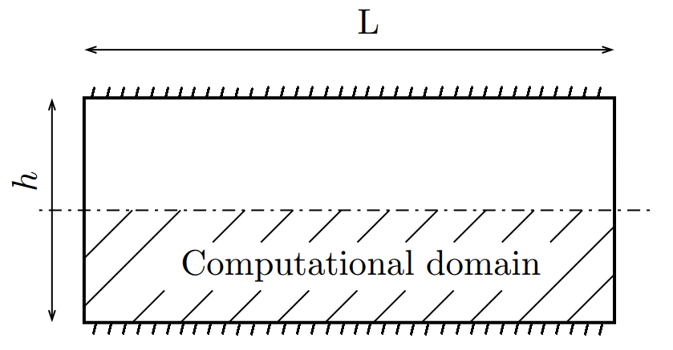

1. فضای محاسباتی مسئله‌ی لوله‌ی شوک

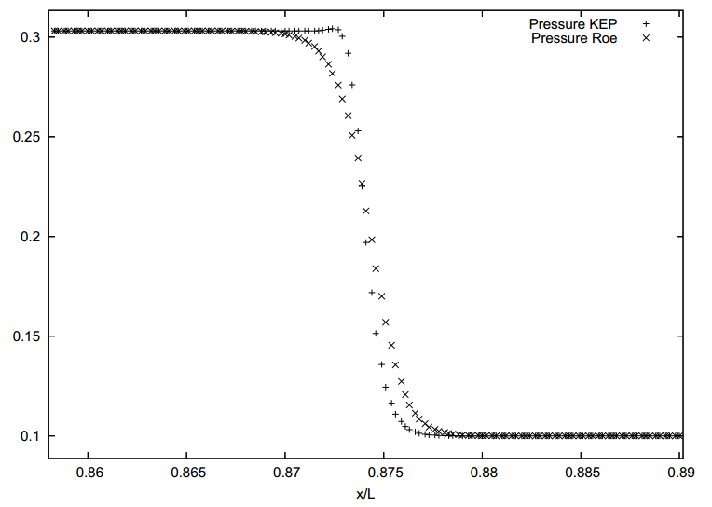

1. مقایسه‌ی مقدار کمیت فشار برای روش KEP و ROE

با توجه به ‏شکل (6) که در آن مقدار فشار به‌دست آمده با استفاده از روش KEP و ROE در مسئله‌ی لوله شوک انجام شده توسط جیمسون مقایسه شده است می‌توان دید که روش KEP شوک را به مراتب تیزتر مدل نموده است و این خود اثباتی بر این نظریه است که روش KEP مقدار اتلاف عددی کمتری را نسبت به روش ROE وارد مسئله می‌کند.

نتیجه‌ی مهمی که جیمسون از آزمایشات مختلف به‌دست آورد این بود که تعداد نقاط شبکه‌ی مورد نیاز برای اینکه یک حل پایدار با استفاده از روش KEP به‌دست آید باید متناسب با عدد رینولدز محلی برای هر سلول باشد به نحوی که این مقدار کمتر از عدد 2 گردد. به‌طور مثال در مسئله‌ی یک لوله‌ی شوک دو بعدی لزج با عدد رینولدز کلی برابر 25000، برای اینکه یک حل پایدار داشته باشیم لازم است تا برای فضای محاسباتی که تنها نیمی از لوله را در بربگیرد، شبکه‌ای با ابعاد 4096 گره در جهت x و 256 گره در جهت y استفاده کنیم.

نکته‌ای که باید در نظر داشت این است که با اینکه روش KEP نیاز به شبکه با تعداد گره محاسباتی بسیار زیاد دارد ولی محاسبه‌ی شار با این روش بسیار کم‌هزینه بوده و در کل، حل به زمان خیلی زیادی نیاز ندارد. به طور مثال برای مسئله لوله‌ی شاک با شبکه حدود یک میلیون، زمان حل تنها 9 ساعت بر روی 8 کامپیوتر موازی‌سازی شده با CPU: Intel E6850 Core 2 Duo طول کشیده است.

- جیمسون و آلانی[4]، در آزمایشی دیگر، به منظور محک زدن روش KEP، آن را همراه با متد شبیه‌سازی عددی مستقیم(DNS)، برای مسئله‌ی جریان لزج با عدد رینولدز 1850، پیرامون یک ایرفویل که حرکت انتقالی عمودی (plunge) داشت، به کار بردند. در این آزمایش شبکه‌ی استفاده شده پیرامون ایرفویل از نوع C بوده و تعداد 4096*512 سلول محاسباتی را شامل می‌شود. فضای محاسباتی به ترتیب در جهت پایین و بالادست ایرفویل به اندازه‌ی 30 و 20 برابر طول کورد در نظر گرفته شده است.

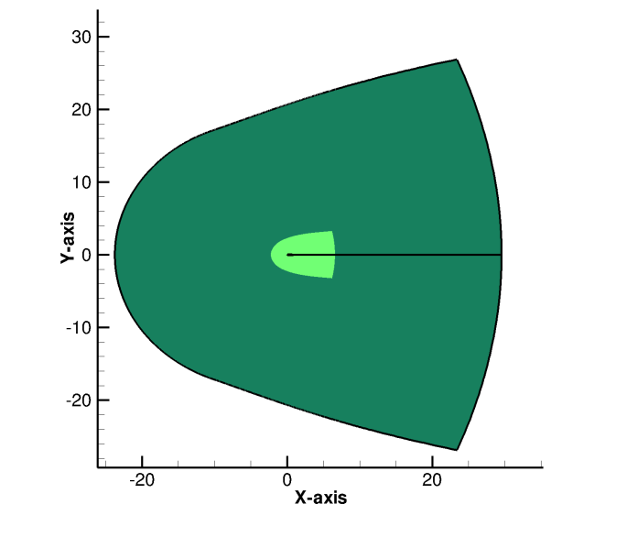

1. فضای محاسباتی پیرامون ایرفویل

در تجربیات پیشین[1,2,3]، جیمسون نشان داده بود که برای اینکه با استفاده از روش KEP یک حل پایدار و غیرنوسانی به‌دست آوریم، تعداد سلول محاسباتی مورد نیاز به عدد رینولدز محلی بستگی دارد که آن هم باید در حدود عدد 2 باقی بماند. با این حال اگر قرار باشد که با چنین شرطی شبکه‌بندی را برای تمام فضای محاسباتی انجام دهیم تعداد سلول‌ها بسیار زیاد خواهد بود و هزینه‌ی محاسباتی خیلی بالایی دارد. بنابراین به مانند ‏شکل (7) در نواحی دوردست، یعنی تقریباً در نواحی که بیشتر از 5 برابر طول کورد از ایرفویل فاصله داشت و 70 درصد فضای محاسباتی را شامل می‌شد، شبکه را درشت‌تر در نظر گرفت. در اثر این کار مشکل نوسان در حل به وجود آمد و برای رفع آن مقدار کمی از اتلاف عددی بر مبنای روش جیمسون- اشمیت- ترکل (JST) را به نواحی دوردست اضافه نمود. پس از بررسی نتایج به‌دست آمده (‏شکل (8)) مشخص شد که اتلاف عددی اضافه شده به حل، بیشتر از هر چیز به پایدار شدن آن کمک کرده و بر روی میدان جریان در لایه‌ی مرزی و ناحیه‌ی مربوط به ریزش گردابه‌ها[8] در پشت ایرفویل، تأثیر چندانی نداشته است.

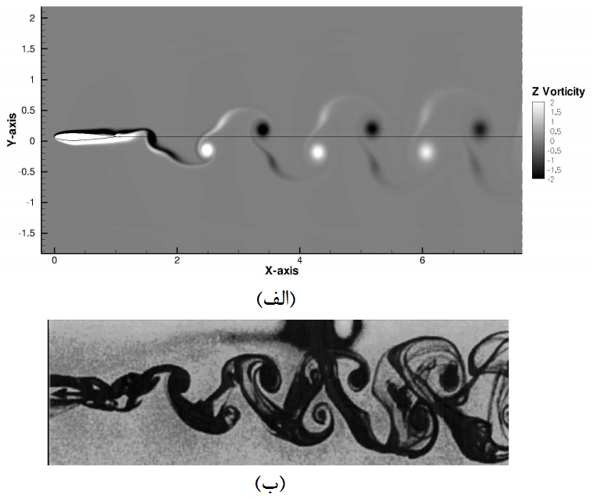

1. جریان پیرامون ایرفویل در حرکت انتقالی عمودی، الف)نتایج با روش KEP، ب)نتایج تجربی

یک بار دیگر باید یادآور شد که قابلیت شبیه‌سازی جریان غیرلزجی که در آن شوک رخ می‌دهد با استفاده از روش KEP به‌طور مستقیم وجود ندارد. راه حلی که پیشنهاد می‌شود این است که یا اتلاف عددی به مسئله اضافه گردد یا اینکه جریان به‌صورت لزج مدل گردد، که راه‌حل دوم به نظر بهتر می‌آید. البته این نکته را باید در نظر گرفت که حتی با وجود مدل کردن جریان به صورت لزج باز هم باید شرط اساسی داشتن عدد رینولدز محلی کم‌تر از 2 برای تعداد سلول‌های شبکه ارضا گردد[6].

مسئله‌ی دیگر در روش KEP مربوط به زیاد بودن تعداد سلول‌های شبکه در اثر شرط پایداری عدد رینولدز محلی کمتر از 2 است که موجب گردیده تا در عمل فعلاً قادر به بکارگیری آن در مسایل واقعی و صنعتی مهندسی نباشیم چرا که در مسایل مرتبط با صنعت و حرکت هواپیماهای تجاری عدد رینولدز کلی خیلی بالاست، چیزی در حدود 50-100 میلیون. به همین دلیل تمامی آزمایشات جیمسون نیز در اعداد رینولدز کم انجام گرفته است.

- در پژوهشی دیگر جوادی و همکاران[7]، جریان مغشوش بر روی یک صفحه‌ی تخت و ایرفویل Naca0012 را با استفاده از مدل توربولانسی $k-ε$ که با روش KEP گسسته‌سازی شده بود، مورد بررسی قرار دادند. به دلیل اینکه تعداد سلول شبکه‌های محاسباتی در نظر گرفته شده ‌کم بوده و شرط داشتن عدد رینولدز محلی کمتر از 2 را ارضا نمی‌نمود، مجبور به اضافه کردن اتلاف عددی در حدود 20-5 درصد اتلاف روش JST برای پایدار نمودن حل شدند.

شبکه محاسباتی مورد استفاده برای صفحه‌ی تخت 40*60 گره محاسباتی و برای ایرفویل نیز 99*298 گره محاسباتی را شامل می‌شد که در ‏شکل (9) نشان داده شده است.

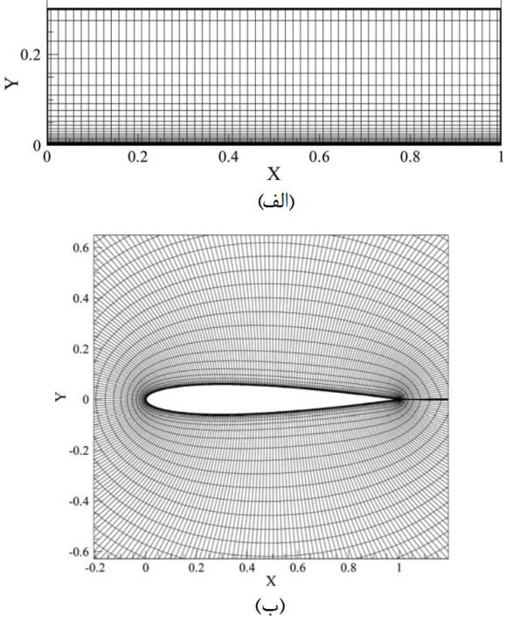

1. شبکه محاسباتی الف)صفحه تخت، ب)ایرفویل Naca0012

- در پژوهشی دیگر ویدال و همکاران[8]، روش KEP را همراه با یک روش فیلترگیری که بعد از هر گام زمانی بر روی متغیرهای اولیه انجام می‌شود و FKEP نام‌گذاری کرده‌اند، مورد بررسی قرار دادند. در واقع آنها با کمک روش فیلترگیری توانستند مزیت‌های روش KEP را بر روی شبکه‌های درشت‌تر که شرط عدد رینولدز محلی کم‌تر از 2 برای پایداری حل را ارضا نمی‌نمود، تا حدودی حفظ نمایند. آنها با آنالیز طیف توانی[9] حل به‌دست آمده برای مسئله‌ی لوله‌ی شوکی که تعداد سلول‌های شبکه‌ی آن شرط پایداری عدد رینولدز کم‌تر از 2 را ارضا ‌می‌نمود به این نتیجه رسیدند که دلیل ناپایداری در روش KEP، تقویت مقیاس‌های با طول موج کوچک جریان[10] می‌باشد. هنگامی که طول موج‌های کوچک تشدید می‌شوند نوسانات به طول موج‌های بزرگتر منتقل شده و باعث رشد دامنه‌ی آنها می‌شوند تا در نهایت این نوسانات حل را ناپایدار کرده و به واگرایی آن منجر گردد. این طرز رفتار نشان می‌دهد که اگر بتوان به نحوی از رشد دامنه‌ی طول موج‌های کوچک‌تر جلوگیری نموده و به‌طوری که روی مشخصات طول موج‌های بزرگ‌تر تأثیری نگذارد، آنگاه روش KEP بر روی شبکه‌های درشت‌تر، پایدار و قابل استفاده خواهد بود.

آنها اثبات ریاضی که نشان دهد در روش KEP فیلترگیری شده، متغیرهای بقایی و انرژی جنبشی، همانند روش KEP معمولی پایستار باقی بمانند، ارائه نداده و تنها به این اشاره نمودند که به احتمال زیاد باید محدودیت‌هایی بر روی فیلترها اعمال گردد تا این شرط‌ها ارضا گردند. با توجه به اینکه آزمایشات تنها در یک بعد انجام شده، بنابراین ممکن است در دو یا سه بعد مشکلات ناهمسانگردی فیلتر[11] و غیرسازگار بودن آن با شرایط مرزی به وجود آید. در رابطه با کارکرد این روش هنوز مشکلات و سوالات مبهم زیادی وجود دارد.

در نهایت، نیز از تحلیل نتایج به‌دست آمده می‌توان نتیجه گرفت که روش KEP فیلترگیری شده تا حدودی می‌تواند سبب پایدار شدن حل گردد. اما در صورتی که عمل فیلترگیری خیلی شدید و سنگین انجام شود باعث ناپایداری آن می‌شود و در صورتی که سبک و خفیف باشد توانایی حذف نوسانات را ندارد.

- چاندرا[9]، نوع خاصی از روش KEP را ارائه داد که علاوه بر حفظ نمودن مقدار انرژی جنبشی، مقدار آنتروپی نیز در میدان حل پایستار باقی بماند. در واقع در روش KEP ارائه شده توسط جیمسون تنها بر روی سرعت، شرط مشخص ${\overline{ϑ^{i}}}_{MN}=\frac{1}{2}({ϑ^{i}}_{ME}+{ϑ^{i}}_{NE})$ را داریم و برای کمیت‌های دیگر نظیر $ρ_{MN}$، $p_{MN}$ و $H_{MN}$ یک فرم خاص داده نشده است و اکثر محققان برای هماهنگی بیشتر، از فرم میانگین‌گیری شده‌ی آن‌ها به مانند سرعت استفاده می‌کنند. چاندرا شرط حفظ نمودن آنتروپی را علاوه بر شرط حفظ نمودن انرژی جنبشی به معادلات اعمال کرد و بدین ترتیب برای هر کدام از متغیرهای اولیه مورد استفاده در شار جابجایی به یک فرم خاص و یکتا رسید. ولی به دلیل اینکه روش جدید نیز جزو روش‌های مرکزی(Central) به شمار می‌رفت پیشنهاد نمود که برای پایداری حل به معادلات اتلاف عددی اضافه گردد. اتلاف عددی اضافه شده به یکی از دو صورت ترم‌های اسکالر یا ماتریسی بوده و برای اینکه شروط پایداری و هماهنگی حفظ گردد باید از متغیرهای ارائه شده توسط چاندرا در محاسبه‌ی ترم‌های اتلاف استفاده شود.

در رابطه با روش KEP و KEP همراه با حفظ آنتروپی، این توضیح را نیز بیان نموده است که در استفاده از آن برای معادلات اویلر حتماً باید اتلاف عددی به حل اضافه نمود و این به درشت یا ریز بودن شبکه ارتباطی ندارد. در رابطه با معادلات ناویه- استوکس در صورتی که بر روی شبکه‌های درشت که شرط پایداری عدد رینولدز محلی کم‌تر از 2 را ارضا نمی‌کنند استفاده گردد باز هم باید اتلاف عددی اضافه شود. دلیل آن هم این است که چون این روش‌ها از نوع مرکزی هستند تنها در صورتی ویسکوزیته‌ی واقعی برای پایداری حل کافی است که شبکه به اندازه‌ی کافی ریز باشد[9,10].

از آنجایی که در اضلاعی که بر روی مرز دوردست قرار دارند، مقادیر مورد نیاز در میانه ضلع با استفاده از شرایط مرزی دوردست بدست می آید، در اینجا مقادیر بدست آمده از شرایط مرزی دوردست بجای مقادیر میانه ضلع قرار داده می شود و روش KEP برای اینکار استفاده نخواهد شد. از آنجا که جهت اضلاع همیشه بگونه ای می باشد که میدان محاسباتی در طرف چپ قرار دارد، بنابراین مقادیر محاسبه شده برای بخش جابجایی مستقیما به سلول مجاور آن اضافه می شود. ‏شکل (10) این موضوع را بهتر نشان می دهد.

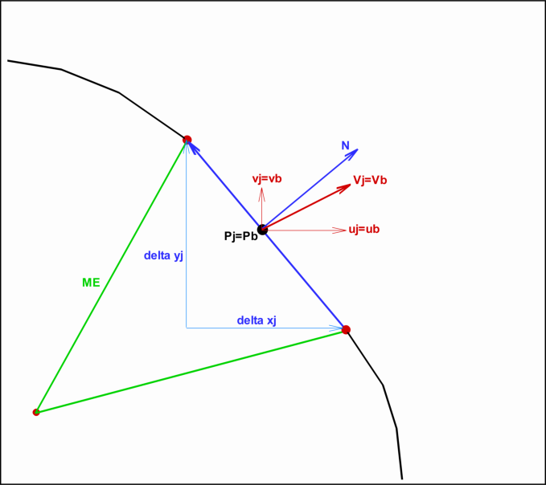

1. محاسبه بخش جابجایی در یک ضلع واقع بر روی مرزی دوردست

از آنجا که شرایط مرزی دیوار در اینجا اعمال می شود بنابراین محاسبه بخش جابجایی سلول های واقع بر روی مرز دیوار با در نظر گرفتن شرایط مرزی دیوار انجام می گردد. با توجه به شرایط مرزی دیوار، برای سلول های واقع بر روی این نوع مرزها فقط بخش شارهای فشار غیرصفر می باشد که باید از رابطه ‏(25) محاسبه گردد.

|  |  |
| --- | --- |
|  |  |

در اینجا مقدار فشار در میانه ضلع برابر فشار سلول مجاور آن قرار داده می شود.

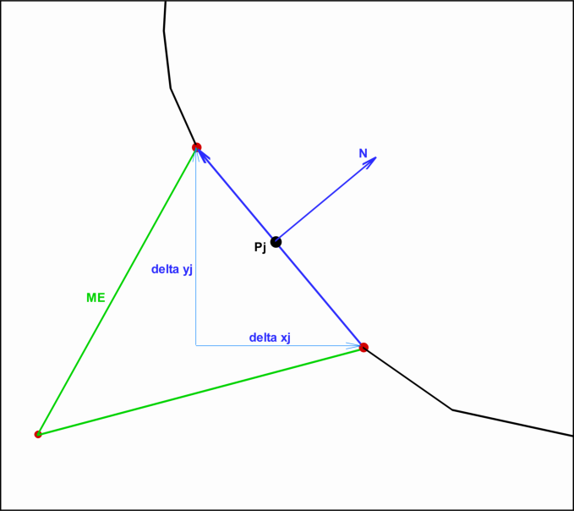

1. محاسبه بخش جابجایی در یک ضلع واقع بر روی مرز دیوار

جهت پرهیز از استفاده از دستورهای شرطی و در نتیجه صرفه جویی در زمان محاسبات، با توجه به نوع اضلاع، محاسبات در حلقه های جداگانه ای انجام می شود. برای این منظور اضلاعی که بر روی مرز دیوار، دوردست و غیرمرزی می باشند در حلقه های جداگانه ای محاسبه مقدار بخش جابجایی برای آنها انجام می شود.

1. بخش‌های زیربرنامه

در این قسمت تمام بخش های زیربرنامه مطابق با شماره گذاری موجود در برنامه کامپیوتری ارائه شده است.

1. مقداردهی اولیه به آرایه مربوط به ذخیره بخش جابجایی

از آنجا که محاسبات مربوط به بخش جابجایی هر سلول بر روی اضلاع آن انجام می‌شود و این مقادیر به آرایه مربوط به هر سلول اضافه می‌گردد، بنابراین با یک پروسه اضافه کردن مقادیر به مقادیر قبلی مواجه هستیم. به این دلیل باید آرایه‌ی مربوط به این‌کار در ابتدای زیربرنامه برابر صفر قرار داده شود.

1. محاسبه بخش جابجایی سلول‌های واقع بر روی مرزها

تفاوت محاسبه بخش جابجایی این سلول‌ها با سایر سلول‌های شبکه در اینست که در اینجا با استفاده از شرایط مرزی پارامترهای جریان از قبیل سرعت، فشار و چگالی محاسبه شده است و در این بخش تنها با استفاده از آنها مقدار بخش جابجایی محاسبه می‌گردد که دقیقاً شرط سوم جیمسون برای شار جابجایی به روش KEP را بر روی مرزها ارضا می‌کند. توجه شود که در اینجا اضلاع مرزی نیز وارد محاسبات شده است اما با توجه به اینکه از شرط مرزی دیوار برای محاسبه سرعت و فشار در این اضلاع استفاده شده، تنها شارهای فشاری مخالف صفر خواهد بود.

1. ذخیره اطلاعات ضلع مورد بررسی در پارمترهای محلی

سلول مجاور ضلع مورد بررسی در پارامترهای محلی ذخیره می‌گردد. در اینجا چون سلول همسایه هر کدام از اضلاع مربوط به مرز دیوار برابر صفر است، تنها شماره سلول اصلی ذخیره می‌گردد.

1. محاسبه مولفه‌های سرعت در راستای محورهای مختصات

مقدار مولفه‌های سرعت بر روی ضلع مورد بررسی در جهت محورهای مختصات با استفاده از مقادیر محاسبه شده با استفاده از شرایط مرزی در پارامترهای محلی ذخیره می‌گردد.

1. محاسبه فشار و بردار سرعت عمود بر ضلع

مقدار بردار سرعت در راستای عمود بر ضلع مورد بررسی، تعیین می‌گردد. همچنین مقدار فشار بدست آمده با استفاده از شرایط مرزی در یک پارامتر محلی ذخیره می‌گردد.

1. محاسبه شار جابجایی

شار جابجایی در اضلاع مرزی با توجه به رابطه ‏(6) محاسبه و در پارامترهای محلی ذخیره می‌گردد.

1. تعیین بخش جابجایی معادلات برای سلول‌های واقع بر روی مرزها

مقدار بخش جابجایی معادلات برای سلول‌های واقع بر روی مرزها با توجه به مقادیر محاسبه شده در بخش قبل، در آرایه‌های مربوطه ذخیره می‌گردد.

1. محاسبه بخش جابجایی سلول‌های غیرمرزی

در اینجا بخش جابجایی سلول‌های غیرمرزی محاسبه می‌گردد.

1. ذخیره اطلاعات ضلع مورد بررسی در پارمترهای محلی

دو سلول مجاور ضلع مورد بررسی در پارامترهای محلی ذخیره می‌گردد.

1. ذخیره بردارهای عمود و طول ضلع در پارامترهای محلی

در روش KEP، به بردارهای عمود یکه نیاز می‌باشد برای این‌کار باید بردارهای عمود بر طول ضلع تقسیم گردد که در اینجا این‌کار انجام می‌شود. بنابراین بردارهای عمود یکه و همچنین طول ضلع در پارامترهای محلی ذخیره می‌شوند.

1. ذخیره اطلاعات سلول‌های سمت چپ و راست ضلع مورد بررسی در پارمترهای محلی

در این قسمت اطلاعات مربوط به متغیرهای اولیه سلول‌های سمت چپ و راست مجاور ضلع مورد بررسی در پارامترهای محلی ذخیره می‌گردد.

1. محاسبه مقدار کمیت آنتالپی

برای محاسبه‌ی متغیرهای اولیه میانگین‌گیری شده به روش KEP نیاز داریم تا مقدار آنتالپی در مرکز سلول‌های سمت چپ و راست ضلع مورد بررسی تعیین گردد.

1. محاسبه مقادیر متغیرهای اولیه به روش KEP

مقادیر متغیرهای اولیهبرای ضلع مورد بررسی با کمک روش KEP و بر اساس شرط‌های اول و دوم جیمسون با توجه به روابط ‏(16) و ‏(17) تعیین می‌گردد.

1. محاسبه مقدار سرعت عمود بر ضلع

مقدار سرعت عمود بر ضلع بر حسب متغیرهای اولیه میانگین‌گیری شده‌ی KEP، با کمک رابطه‌ی ‏(7) محاسبه می‌گردد.

1. محاسبه شار جابجایی بر اساس روش KEP

شار جابجایی عبوری از هر ضلع حجم کنترل بر اساس متغیرهای اولیه میانگین‌گیری شده در قسمت 13 و با توجه به روابط ‏(14) و ‏(12)، تعیین گردیده و در پارامترهای محلی ذخیره می‌گردد.

1. تعیین بخش جابجایی معادلات برای سلول اصلی

مقدار بخش جابجایی محاسبه شده در بخش قبل (با علامت مثبت) به مقادیر سلول اصلی ضلع مورد بررسی اضافه می گردد.

1. تعیین بخش جابجایی معادلات برای سلول همسایه

مقدار بخش جابجایی محاسبه شده در بخش قبل (با علامت منفی) به مقادیر سلول همسایه ضلع مورد بررسی اضافه می‌گردد. علامت منفی به این دلیل است که بردار عمود ضلع مورد بررسی، مربوط به سلول اصلی می باشد که این مقدار برای سلول همسایه با علامت منفی ظاهر می شود.

.

1. مراجع

[1] Jameson, A., Formulation of Kinetic Energy Preserving Conservative Schemes for Gas Dynamics and Direct Numerical Simulation of One-Dimensional Viscous Compressible Flow in a Shock Tube Using Entropy and Kinetic Energy Preserving Schemes. Scientific Computation Journal, 2008, 34: p. 188-208.

[2] Jameson, A., The Construction of Discretely Conservative Finite Volume Schemes That Also Globally Conserve Energy or Entropy. United States: Stanford University, Aerospace Computing Laboratory, Report ACL 2007–1.

[3] Allaneau, Y. and Jameson, A., Direct Numerical Simulations of a Two-dimensional Viscous Flow in a Shocktube using a Kinetic Energy Preserving Scheme. United States, 19th AIAA Computational Fluid Dynamics, 2009.

[4] Allaneau, Y. and Jameson, A., Direct Numerical Simulations of Plunging Airfoils. United States, 48th AIAA Aerospace Sciences Meeting Including the New Horizons Forum and Aerospace Exposition, 2010.

[5] Allaneau, Y., Culbreth, M. and Jameson, A., A Computational Framework for Low Reynolds Number 3D Flapping Wings Simulations. United States, 20th AIAA Computational Fluid Dynamics Conference, 2011.

[6] Allaneau, Y., Energy Conserving Numerical Methods for the Computation of Complex Vortical Flows. Ph.D. Thesis in Aerospace Engineering, Stanford University, United States, 2011.

[7] Javadi, A., Pasandideh, M. and Jafarian, M., Modification of k-εTurbulent Model Using Kinetic Energy Preserving Method. Numerical Heat Transfer, Part B: Fundamentals, 2015, 68: p. 554-577.

[8] Vidal, A., Lehmkuhl, O., Segarra, C. and Oliva, A., A Filtered Kinetic Energy Preserving Finite Volumes Scheme for Compressible Flows. Hungary, The 15th International Conference on Fluid Flow Technologies, 2012.

[9] Ray, D., Chandrashekar, P., Fjordholm, U. and Mishra, S., Entropy Stable Scheme on Two-Dimensional Unstructured Grids for Euler Equations. Communication in Computational Physics, 2016, 19: p. 1111-1140.

[10] Chandrashekar, P., Kinetic energy preserving and entropy stable finite volume schemes for compressible Euler and Navier-Stokes equations. Communication in Computational Physics, 2012, 14: p. 1-42.

1. **K**inetic **E**nergy **P**reserving
2. Unsteady Vortical Flows
3. Wake
4. Dissipative
5. Kinetic Energy Preserving
6. Charactristics Theory
7. Odd/Even Decoupling
8. Vortex Shedding
9. Power Spectral Analysis
10. Small Wavelength Scales of Flow
11. Filter Anisotropy Problems